MŠV – MATEMATIKA JE ZÁBAVA

- Doplň čísla do řady tak, aby sousední trojice čísel dávala výsledek 15.
 | 5 | 6 |  |  |  | 4

- Doplň čtverec tak, aby byl magický, tzn. aby byl vždy součet čísel ve sloupcích, řádcích i úhlopříčkách totožný.
36

 | 24
20 |  | 12

- Doplň čtverec tak, aby byl magický. Součet v řadách, sloupcích a úhlopříčkách bude 63.
27 |  | 23
 | 21

- Zkus vyřešit zajímavou slovní úlohu:
V misce je 6 hrušek. Maminka je přinesla svým třem dětem a řekla, ať si každý vezme stejně, ale jedna hruška má zůstat v misce. Jak to děti vyřeší?
A: Každý si vezme jednu.
B: Každý si vezme dvě a nechají misku prázdnou.
C: Každý si vezme dvě. Jeden z nich i tu s miskou.

- Zkus vyřešit zajímavou slovní úlohu:
Na parkovišti stojí 19 vozidel. Dohromady mají 66 kol. Kolik je motorek a kolik je osobních aut?
A: 13 aut a 6 motorek
B: 14 aut a 5 motorek
C: 15 aut a 4 motorky

- Zkus vyřešit zajímavou slovní úlohu:
Čtyřpatrový dům má v každém patře 9 oken. V přízemí domu jsou 3 okna. Kolik oken je v průčelí tohoto domu?
A: 30 oken
B: 39 oken
C: 40 oken

- Zkus vyřešit zajímavou slovní úlohu:

Eva chce koupit bratrovi dárek k narozeninám za 100 Kč. Pomoz jí vybrat hračky.
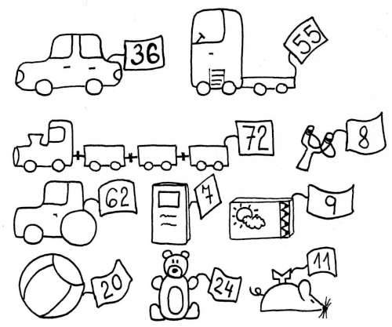
A: pastelky, myška, míč, medvídek, autíčko
B: traktor, prak, myška, pastelky
C: vláček, prak, míč

- Vylušti šifru. Vyškrtej čísla, která nejsou násobky 8. Ta čísla, která jsou násobky, prozradí tajenku:
21 | 64 | 36 | 24 | 72 | 54 | 56
A | Š | E | I | K | R | U

16 | 81 | 0 | 63 | 49 | 18 | 48
L | A | K | Z | Y | H | A

- Vylušti šifru. Vyškrtej čísla, která nejsou LICHÁ. Zbylá čísla ti prozradí tajenku:
95 | 56 | 13 | 27 | 18 | 49 | 20
J | T | E | D | A | N | O

78 | 64 | 101 | 36 | 65 | 31 | 87
M | U | I | S | Č | K | A

